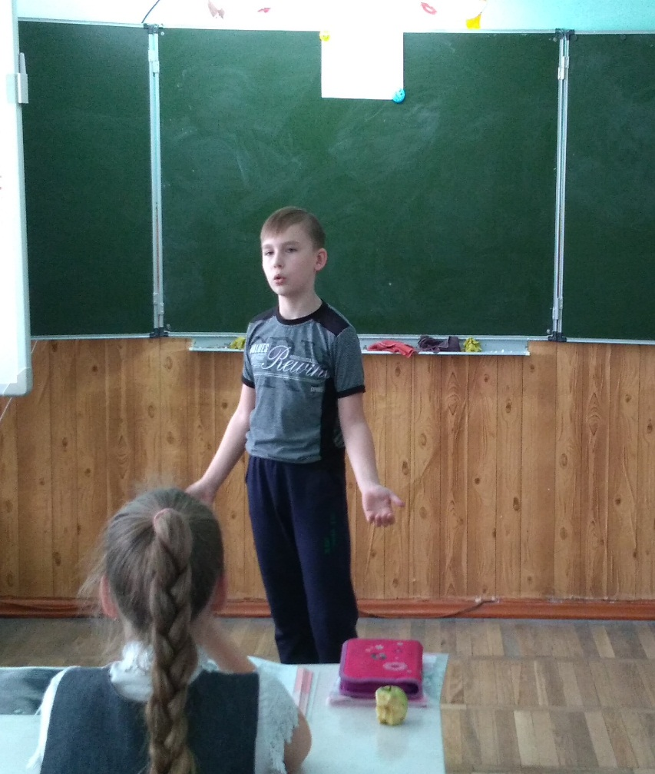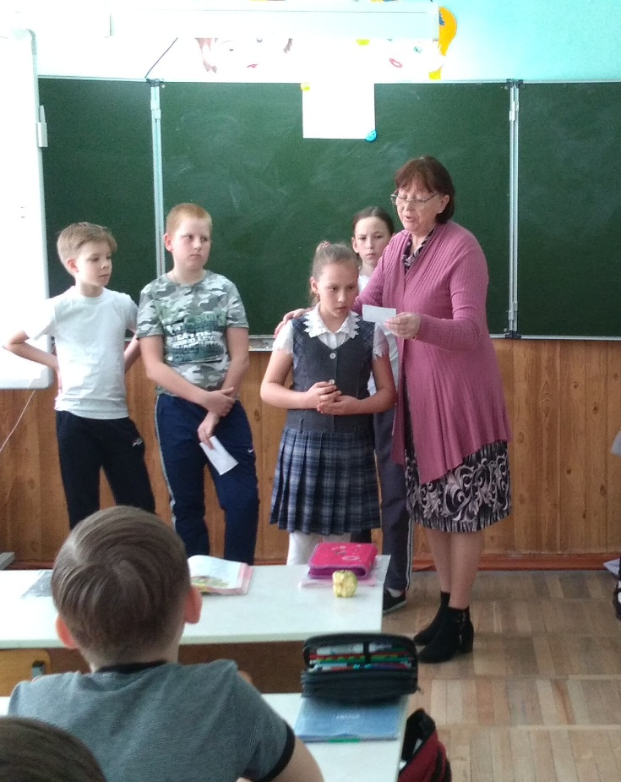 В рамках культурно-образовательного проекта «Культурный норматив школьника» Кавказская детская библиотека 12 марта организовала **конкурс чтецов «Хотят ли русские войны?...»**.

Школьники участвовали в номинациях: стихи-посвящения, стихи-память, стихи-поклонения, стихи-призыв, стихи-благодарность. Ребята декламировали стихи поэтов военных лет и современных авторов.

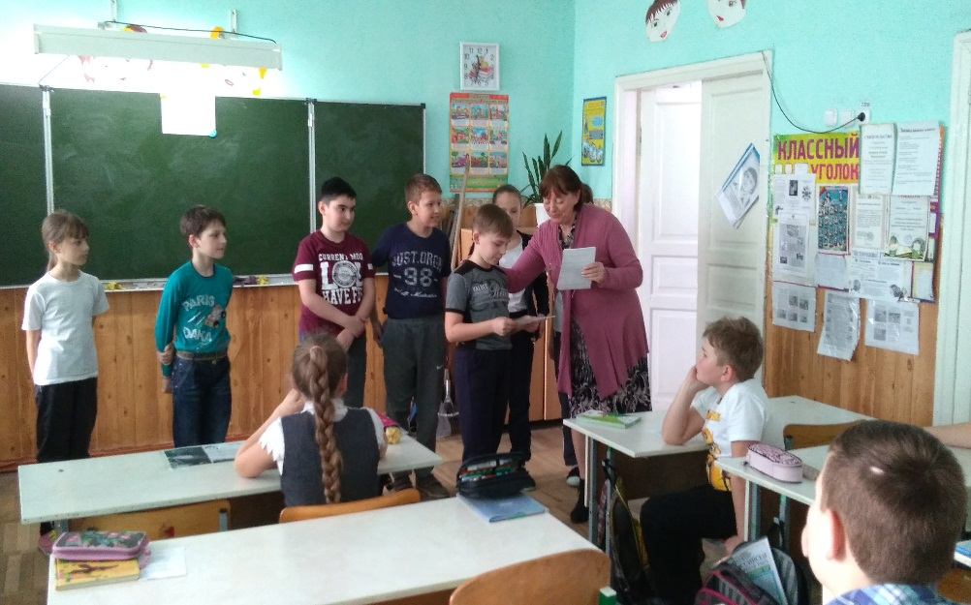 Среди победителей конкурса особо были отмечены учащиеся 4 класса «А» СОШ №12 Соловей Кирилл и Шведов Тимофей. Ребята подошли творчески к конкурсу и читали стихи: «Имя» С. Погореловского и «Нет войны» С. Михалкова на фоне звучащей музыки.

Победителей конкурса дети выбирали открытым голосованием. Победители и участники конкурса получили дипломы. Лейтмотивом мероприятия стали слова стихотворения Евгения Евтушенко «Хотят ли русские войны?...».